政史组课题第六次活动通知
时间：2011年6月21日
地点：二楼小办公室
内容：《课改新课型》读书心得交流
参加人员：王建荣、顾亚萍、巢美玲、陈超宇、徐柳、龚如

常州市教科研课题研究活动情况登记表
时间 |  | 2011年6月21日 |  | 地点 | 二楼办公室 | 参加对象  及应到人数 | 全体成员，共6人 | 实到人数 | 6人
主持人 |  | 徐柳 |  | 活动  形式 | 读书心得研讨会
研究的目的  （范围、方法） |  |  | 《课改新课型》读书心得交流，提高全体课题成员的理论水平。
主要内容（不够填写另附纸） | 通过一个月的学习，大家对《课改新课型》都有了自己的心得，有些课题组成员还将心得撰写成文与大家一起交流。  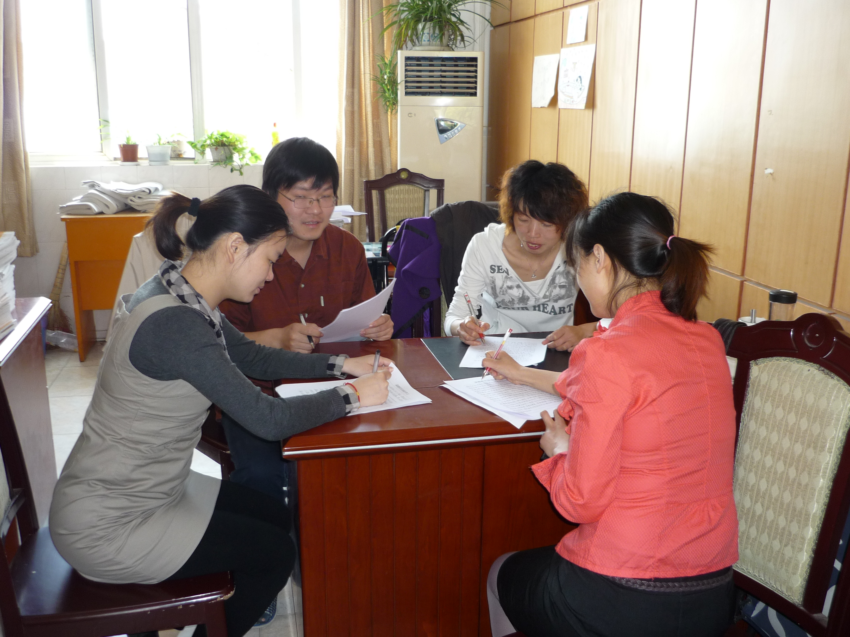
评  价 | 通过这次活动大家对课改后的新课型有了全面的了解，提高了自己的理论水平，为课题的全面展开提供了理论支撑。

填表人 徐柳

